Ejercicios de Corriente y Tensión

2.3.1 Objetivos
- Comprender el rol de la corriente y la tensión en un circuito.
- Medir la corriente en un circuito.
- Medir la tensión (voltaje) en un circuito.
- Comparar los valores medidos.

2.3.2 Requisitos Previos
- Familiarización

2.3.3 Nivel de Conocimiento
- Vea los Requisitos Previos

2.3.4 Equipamiento Necesario
- Un Módulo de Electricidad y Electrónica Básica 12-200-A
- Una fuente de alimentación regulada, variable de 0 a 20 V CC. (p. ej.: Feedback Teknikit Console 92-300).
- Dos multímetros, o se puede utilizar Feedback Virtual Instrumentación en vez de uno de los multímetros.

2.3.5 Conocimientos Previos
Para mover el mouse es necesario ejercer una fuerza mecánica sobre el mismo y de la misma manera que se requiere ejercer una fuerza eléctrica para mover los electrones en un circuito. Esta fuerza eléctrica se denomina fuerza electromotriz (normalmente abreviada FEM).
La unidad de una FEM es el Voltio.
Al flujo de electrones que se mueven bajo la influencia de una FEM se lo denomina corriente eléctrica.
La unidad de la corriente eléctrica es el Amperio.
Algunas de las fuentes de la fuerza electromotriz son: las baterías, los generadores eléctricos, y las fuentes de alimentación. Esas fuentes poseen polaridad por lo tanto será importante la manera en que las fuentes de alimentación se conecten. Las terminales de las fuentes tiene polaridad positiva (+) o negativa (-).
La corriente eléctrica que resulta de conectar una fuente en un circuito fluye desde el polo positivo al negativo del circuito y se la denomina corriente convencional. Esta es la manera en que la electricidad fluye normalmente.
La corriente eléctrica se produce por el movimiento de los electrones que tienen carga negativa, y debido a que las cargas se repelen, los electrones se alejan del polo negativo de la fuente de alimentación y se acercan a su polo positivo. El movimiento de los electrones es siempre desde el lado negativo al positivo y se lo conoce como la corriente de electrones.
La corriente de electrones y la corriente convencional son iguales en magnitud y opuestas en dirección.

2.3.6 Trabajo Práctico 1 Corriente
Considere el siguiente circuito:
Fig. 1
Mida y anote la corriente que fluye en el circuito como le muestra el amperímetro. Ahora modifique el circuito para que sea igual al que se muestra la Fig. 2:
Fig. 2
Mida y anote la corriente que fluye en el circuito y compárela con la primera medida anotada.
Trabajo Práctico 1 - Diagrama de Conexiones

2.3.6.1 Instrucciones
Observe el siguiente circuito para la primera conexión, Fig. 1:
Fig. 1
- Asegúrese de que el amperímetro muestre por lo menos una escala de deflexión de 100 mA, y de que el polo negativo del amperímetro (-) esté conectado al resistor.
- Gire el mando de la corriente continua para otorgar una tensión de alrededor de 8 V, como se indica en las divisiones del panel y luego encienda la fuente de alimentación.
- Mida y anote la corriente que le muestra el amperímetro. Apague la fuente de alimentación sin alterar la posición del ajuste de tensión y modifique el circuito.
Ahora modifique el circuito para que se asemeje al que se muestra en la Fig. 2:
Fig. 2
- Retire el amperímetro y reconéctelo al otro lado del resistor, asegurándose de que su lado positivo (+), quede conectado al resistor.
- Encienda la fuente de alimentación sin alterar la posición del mando de la corriente continua y mida y anote la corriente que fluye en el circuito que le muestra el amperímetro.
Debido a que existe en el circuito una diferencia de potencial (en este caso de aproximadamente 8 V), y a que el circuito es un lazo cerrado, la corriente fluirá a través de la fuente, el resistor y el amperímetro.
No importa en que lugar del lazo conecte el amperímetro porque éste indicará la misma corriente.
Se dice que la corriente circula por los componentes y circuitos.
- Apague la fuente de alimentación sin alterar la posición del mando de la corriente continua.

2.3.6.2 Preguntas
- ¿Cómo se comparan las dos lecturas de las corrientes?

2.3.7 Trabajo Práctico 2: Tensión
Trabajo Práctico 2 - Diagrama de Conexiones

2.3.7.1 Instrucciones
Observe el circuito para realizar la primera conexión, Fig. 3. Asegúrese de haber conectado bien el voltímetro.
- Encienda la fuente de alimentación y ajústela para que entregue 8V.
Fig. 3
- Mida y anote la tensión en el circuito como lo marca el voltímetro.
- Apague la fuente de alimentación sin alterar la posición del control de tensión.
- Modifique el circuito para que se asemeje al de la Fig. 4.
Fig. 4
Para realizar esto:
- Conecte el amperímetro en el circuito entre el voltímetro y el resistor, asegurándose de que éste esté bien colocado.
- Encienda la fuente de alimentación.
- Mida y anote la tensión y la corriente que fluye en el circuito.
- Apague la fuente de alimentación sin alterar la posición del control de tensión.
- Ahora coloque el amperímetro en el circuito al otro lado del resistor y asegúrese de que esté bien conectado.
- Observe el circuito de la Fig. 5 para realizar esta conexión:
Fig. 5
- Encienda la fuente de alimentación.
- Mida y anote la tensión en el circuito, como lo marca el voltímetro, y la corriente que fluye en éste como la indica el amperímetro.
- La corriente fluirá a través del circuito pero ésta vez la tensión será monitoreada.
- No importa en qué parte del circuito conecte el amperímetro porque éste indicará la misma tensión y la misma corriente.
- Se dice que las tensiones están presentes a los bornes de o sobre los componentes y circuitos.

2.3.7.2 Preguntas
- ¿Cómo se comparan las lecturas de las tres corrientes eléctricas?
- ¿Cómo se comparan las lecturas de las tres tensiones?

2.3.8 Resultados esperados
Cuando haya finalizado este ejercicio debería:
- Comprender qué significan la corriente y la tensión en un circuito.
- Medir las corrientes en un circuito.
- Determinar la relación entre corrientes en diferentes tramos de una serie de circuitos.
- Medir tensiones en diferentes puntos de un circuito.
- Comprender que las corrientes fluyen por los circuitos y que las tensiones se aplican sobre los circuitos.
Su informe debe contener:
- Los circuitos estudiados
- Las mediciones anotadas
- Las comparaciones realizadas
- Las conclusiones a las que arribó
Para presentar su informe debe utilizar un procesador de texto.

2.3.9 Consideraciones y aplicaciones prácticas
Saber tomar las medidas de tensión y corriente eléctrica es fundamental para todas las ramas de la electrónica.
Quizás la medida más común sea la tensión ya que ésta es la determinación de la diferencia de potencial entre dos puntos en un circuito. La medición se realiza al conectar el voltímetro entre dos puntos.
Se debe observar la polaridad del medidor, cuyas terminales están señalizadas con + y -, las que deben conectarse con cables rojo y negro respectivamente. El cable + debe conectarse al punto de potencial más elevado (o positivo) como se ve en la Fig. 6.
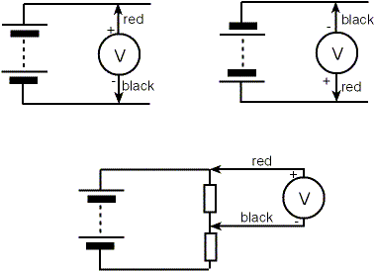
Fig. 6: Conexiones realizadas con un voltímetro y las polaridades de los cables
Observe los símbolos para el voltímetro y la batería.
Utilice un medidor cuyo rango de medición de tensión sea de una escala que exceda el rango de medición máximo esperado, de lo contrario, se podría dañar el medidor.
Se debe romper (abrir) el circuito e insertar el amperímetro en serie en el mismo para medir una corriente. Se debe tener en cuenta la polaridad del amperímetro al igual que con el voltímetro. En la Fig. 7 se describen los pasos a seguir para medir una corriente.
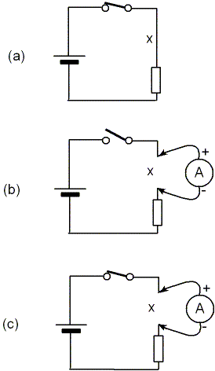
Fig. 7
Pasos a seguir para medir la corriente eléctrica en el punto X:
- Apague la fuente
- Rompa (abra) el circuito
- Conecte el amperímetro en serie
- Encienda la fuente
- Anote la lectura
- Apague la fuente
- Retire el medidor
- Restablezca el circuito
La necesidad de todos los pasos anteriores explica por que es más frecuente la medición de tensiones que la de corrientes.
Habrá observado que los circuitos eléctricos y electrónicos se describen con un diagrama circuital.
Los diagramas utilizan símbolos para representar los componentes y los cables o pistas que los interconectan se representan con líneas.
Aún cuando los diagramas de los circuitos electrónicos prácticos pueden ser difíciles de comprender (vea la Fig. 8), todavía son más claros que una fotografía o dibujo de los componentes en cuestión.
Analice siempre con cuidado estos diagramas antes de hacer sus mediciones, y haga una estimación de lo que espera medir antes de conectar sus instrumentos.
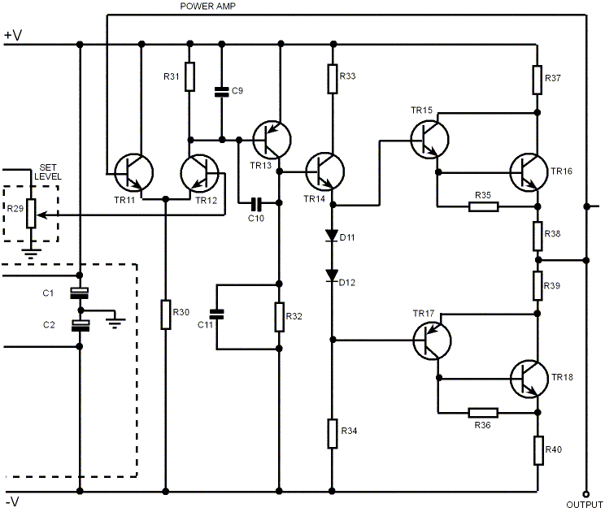
Fig. 8

2.3.10 Otros Ejercicios
- Cambie el valor del resistor a 220 Ohm y mida nuevamente el flujo de corriente.
- Utilice un paquete de simulación de circuitos para estudiarlo más detenidamente.

